一、初级装配
1、按照文档，将手指、舵机、手拖板、腕部接口组装在一起。
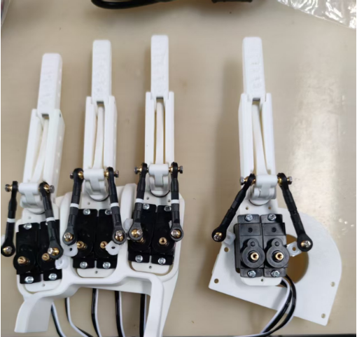
2、调试灵巧手有两种方式，一种是使用电脑运行python等上位机软件，一种是使用MEGA328P
等单片机。接线方式如下：
（1）python方式调试时的接线方式（需外接一个USB转TTL模块）：
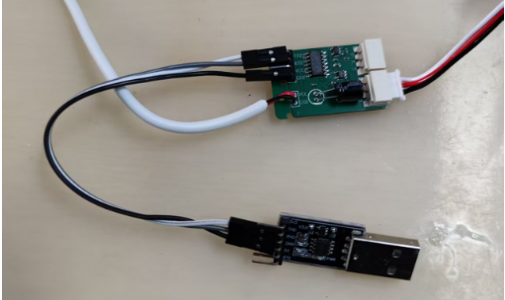
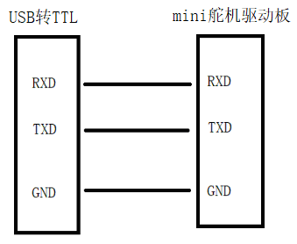
接线说明
（2）MEGA328P开发板调试时的接线方式：
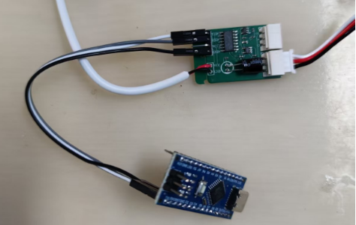
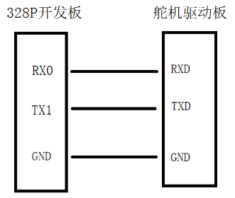
接线说明
下面描述的是使用单片机的调试过程。
二、设置舵机ID
灵巧手共使用了8个舵机，ID需要设置为1-8
1、连线：将USB转TTL模块、舵机、mini驱动板连接起来。
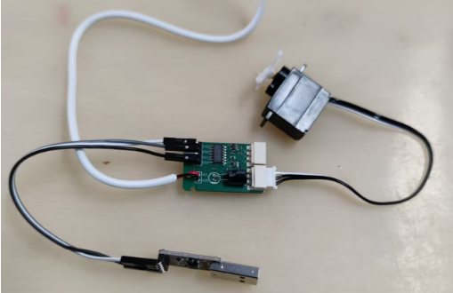
2、使用舵机厂家提供的上位机软件FD1.9.8.2进行设置
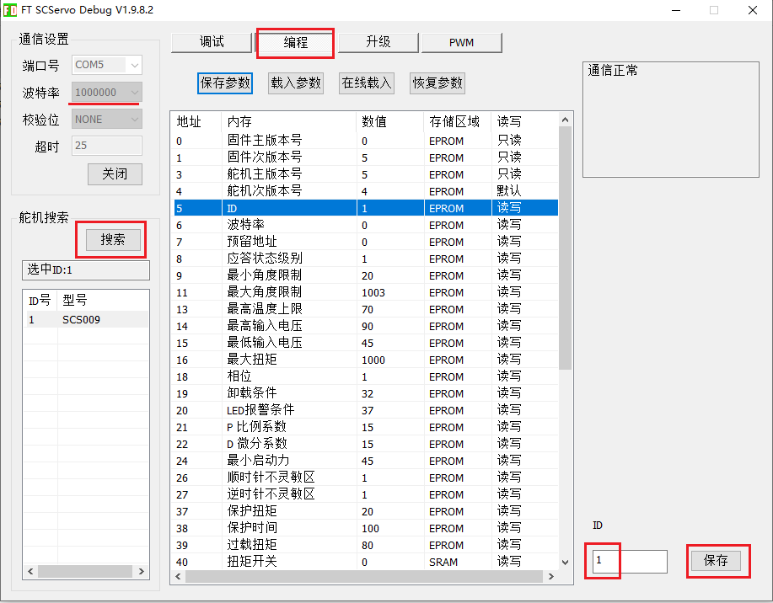
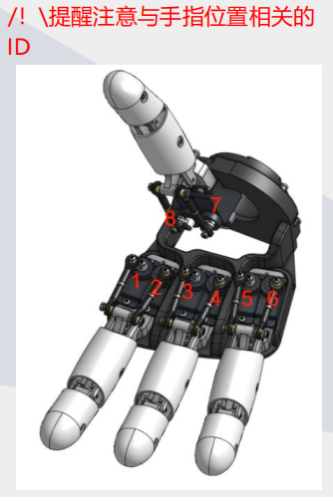
三、固定伺服喇叭
1、下载“安装白色伺服喇叭时使用”中的程序
该程序的作用：使舵机的齿轮位置处于一个大致居中的位置，后续的动作角度都是基于
这个中间的位置进行的。
（1）编译下载arduino程序的话，要先安装FTServo库
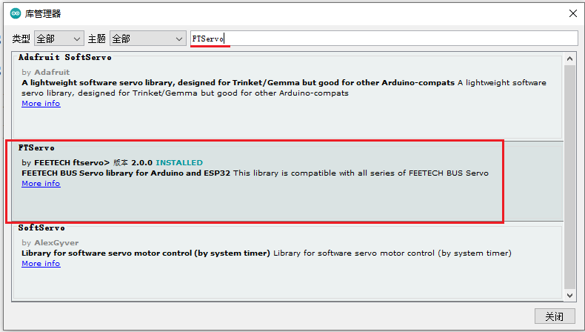
（2）开发板类型选：选择“Arduino Nano”
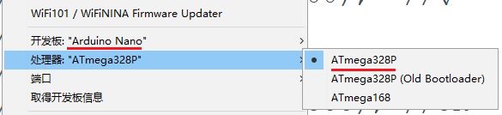

2、调试舵机1、2
（1）编辑：根据要调试的舵机ID，修改如下位置。如要调试食指，则设置ID值为1、2
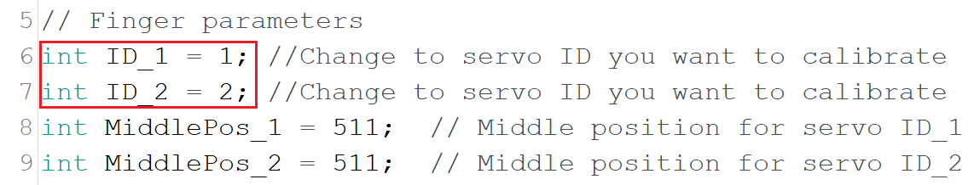
（2）下载程序
（3）连线：将开发板与舵机驱动板、1、2号舵机连接起来，可以听到舵机齿轮旋转一定角
度后停止。
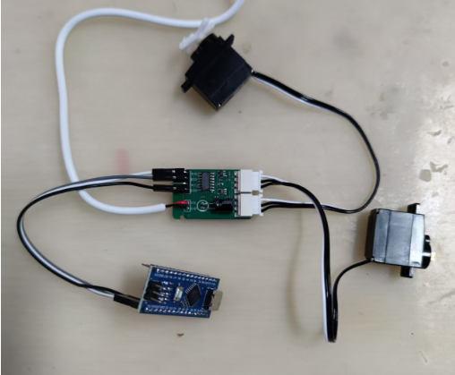
（4）将伺服喇叭安装在齿轮上，位置尽量保持平行
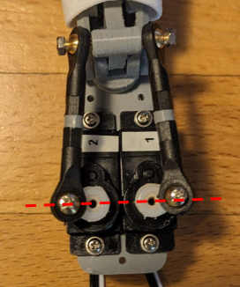
3、调试舵机3、4
（1）断开328P开发板与mini驱动板之间的接线（否则无法下载）
（2）编辑：设置ID值为3、4
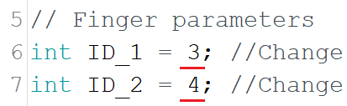
（3）下载程序
（4）连线：将开发板与舵机驱动板、3、4号舵机连接起来，可以听到舵机齿轮旋转一定角
度后停止。
（5）将伺服喇叭安装在齿轮上，位置尽量保持平行
4、调试舵机5、6
步骤同上
5、调试舵机7、8
步骤同上
四、微调中间值
1、下载程序“01 微调MiddlePos值时使用”
2、手指处于闭合位置时，立即停止程序，并检查伺服喇叭是否正确对齐（如下图）。如果未
对齐，调整程序中MiddlePos_1、MiddlePos_2的值，直到对齐为止。记录下该值（8个
舵机对应8个值），最后的程序中要使用。
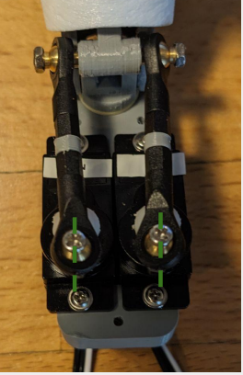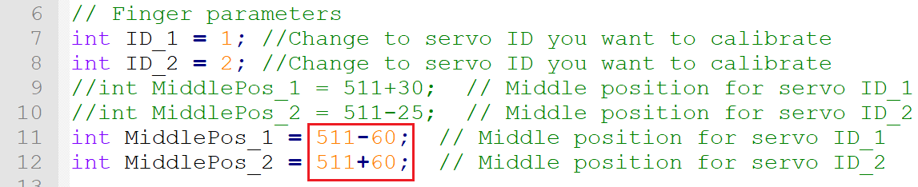
五、运行测试程序
1、将上面保存的MiddlePos_1、MiddlePos_2的值填入下面数组中，下载程序即可。
